



RELATÓRIOS PROJETADOS

Informações confidenciais e proprietárias da Workiva

Teste de IDML - Plug-in do InDesign



**2**

Se você receber um aviso, vá para Preferências do sistema>Segurança e privacidade e, em seguida, Permitir

Folha de dados para suporte ao [Workshop 2.7](https://event.on24.com/eventRegistration/EventLobbyServletV2?target=reg20V2.jsp&eventid=3538527&sessionid=1&key=7177E08185AB0679D910D59554D74FF4&groupId=3177774&sourcepage=register)



# 3



**Suporte da Workiva**

Ir para o suporte da Workiva

[aqui](https://support.workiva.com/hc/en-us/articles/4404636423700-InDesign-Plug-in)

**1**



Reiniciar o InDesign



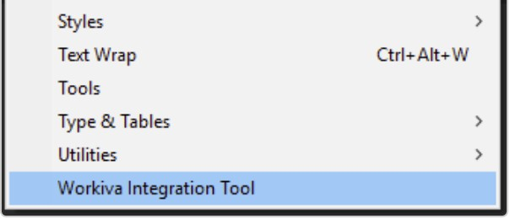

**4**

Localize o plug-in na parte inferior do painel Window (Janela)

# 5

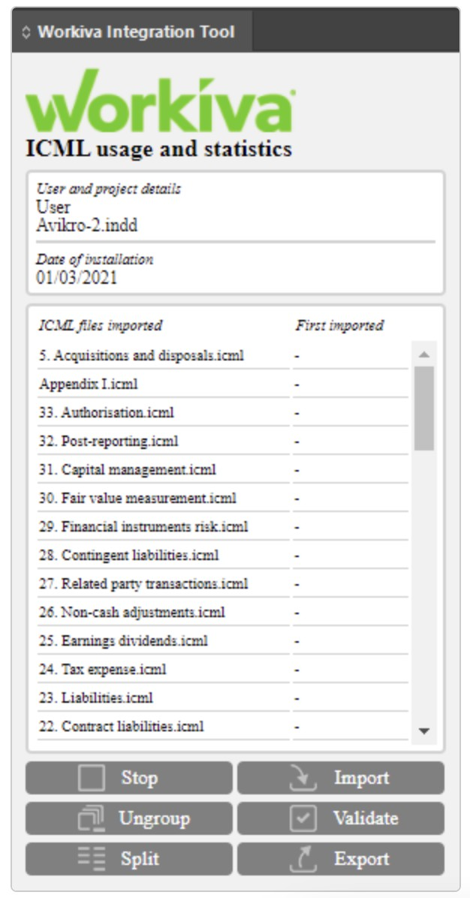

Isso verifica seu documento em relação a erros comuns.

Usar antes da exportação de IDML

Essa função de início/parada analisa seus ICMLs



Isso desagrupa todos os seus itens agrupados em um clique

Mantém o controle de suas importações do ICML

Exporte IDML com facilidade aqui. Boa ideia para validar primeiro

Isso divide seus quadros de texto em um clique